リテラシー研究からハワイ語の再活性化へのアプローチ

1. はじめに

本発表では、ハワイ語の再活性化について、リテラシー研究の観点からアプローチを試みる。発表の前半では、リテラシーに関する先行研究レビューを行い、リテラシーを「読み書き能力」と定義したり、「メディア・リテラシー」のように定義を拡大したりしていくことから生じる問題点を確認する。また、リテラシーと貧困の相関関係、大分水嶺理論などについても触れる。後半では、ハワイ州の事例を取り上げる。リテラシー研究からアプローチすることで、ハワイ語の再活性化における政治的な側面が浮き彫りになる。

2. リテラシー研究の先行研究レビュー

2.1 リテラシーとは？

白畑 他（1999: 177）
- literacy（識字） 文字を読んだり書いたりできること。通常は、新聞などを読めるかどうかが判断基準となる。最近はコンピュータが使えるかどうかを示すものとしてcomputer literacyなどという用語も生まれている。

2.2 リテラシーと貧困の連関

Wagner (1995)
- 識字と経済発展の関係は明らかになっていない。結果に関する信頼性の高い評価の不足。
- 開発の理論的根拠
(1)経済的、(2)社会的、(3)政治的、(4)内的、(5)外的
- 識字と開発に関する神話
(1)知性、(2)近代化、(3)民主化、(4)2000年までの非識字の撲滅
- 将来の展望
(1)社会のニーズ、(2)プログラムの質と柔軟性、(3)学習者の動機、(4)現実的な目標
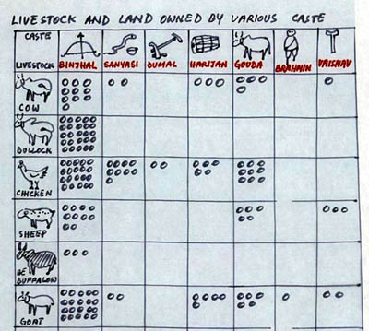
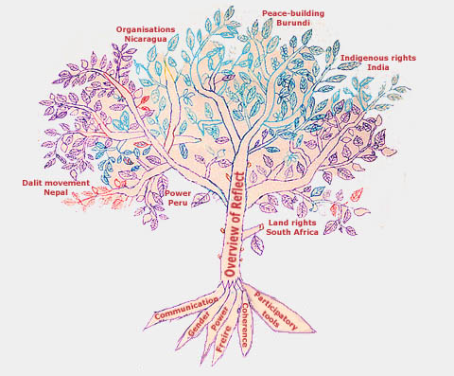
フレイレ（1979[1970]）
- 「沈黙の文化」に埋没させられている民衆
と「調整者」による「意識化」の実践。

Rassool (1999)
- 識字とヘゲモニー
図2.2a REFLECT概念図
出典 www.reflect-action.org
- 識字概念
(1)機能的識字、(2)批判的識字
- 識字の類型
図2.2b PRAで使用するツール
出典 www.reflect-action.org
(1)社会的識字、(2)文化的識字、(3)サブ・カルチャー的識字
(4)正規教育の識字、(5)多元的識字

Puchner (2003)
- 識字を与えるだけでは女性の生活にポジティブな社会経済的変化を保証しない。
- 開発機関の選択肢
(1)現状維持、(2)社会変革、(3)識字教育を実施しない

OECD & Statistics Canada (1995); OECD & Statistics Canada (2000)
- 散文、図、計算の3つの指標
- 先進国にも識字問題は存在する。
- 識字の成果に影響を与える種々の要因が存在する。
- 正規教育の達成レベルが識字技能の中心的な決定要因
- 北欧諸国の識字レベルに到達するにはスコアの幅の不平等を改善する必要がある。
Participatory Rural Appraisal
- 途上国における参加型開発調査。1970年代に始まり、90年代には「社会運動」としての側面が重視された。学校教育、OJT（On the Job Training）、従来の文字偏重の識字教育とも異なるリテラシー普及の一形態。

REFLECT approach
- フレイレの理論とPRAの方法論を融合。成人の学習と社会変革を目指す。

2.3 再び、リテラシーとは？
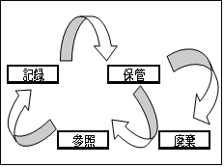

中村（2004）
- 人間と道具の相互行為である「文書管理技能」
- 「文書」とは、視覚記号が記された平面を持つ物一般を指し、
視覚記号は図、数字、文字の3種類に分類される。
- 「読み書き」とは循環的な「管理」の一部
図2.3 文書管理技能
出典 中村（2004）より作成

2.4 大分水嶺理論（Great Divide Theory）

茂呂 (1988: 51-2)による大分水嶺理論の要約
- 音声中心主義と書中心主義
- ことばには2種類ある。2種類のことばに平行して、2種類の思考様式が存在する。

Goody ed. (1968)
- 書くという行為は発話の視覚化であり、コミュニケーションのための新しい媒体。
- 文字を使うことで社会は変わる。文字の中ではアルファベットが最も優れている。

オング (1991[1982])
- 声の文化と文字の文化の心性の違い
- 言語は音声であり、書くという行為はそれを文字化することであるという言語観 ⇔ レイアウト

Street (1984)
- Goodyやオングの議論をautonomous modelとして批判し、ideological modelを提唱。
- ideological modelに共通しているのは、技術決定論は無理という認識。しかし、技術を技術決定論として片付けずに、人が使う道具を分析する必要がある。

2.5 印刷術

2.5.1 書物、印刷物の歴史研究

シャルチエ (1992)
- 数量的研究、活版印刷の革命性、読書行為の3つの対照的な差異
（cf. マクルハーン 1986[1962]; フェーブル&マルタン 1998a [1971]; フェーブル&マルタン1998b [1971]; Rubin 2003）

2.5.2 出版資本主義とナショナリズム

アンダーソン (1997 [1983])
- 「人間の言語的多様性の宿命性、ここに資本主義と印刷技術が収斂することにより、新しい形の想像の共同体の可能性が創出された。これがその基本的形態において、近代国民登場の舞台を準備した」（86）
3. ハワイの文脈で
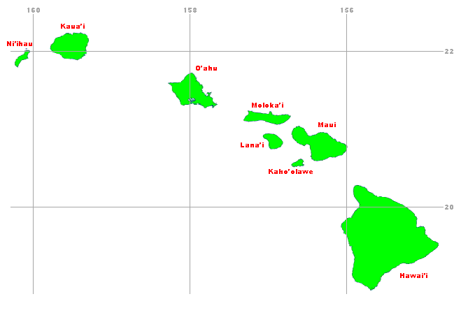

3.1 19世紀ハワイにおける印刷術の導入と文化変容

Reinecke (1969)
- ハワイ史における4つの転換期（1778年、1820年、1876年、1898年）
図3. ハワイ諸島
出典 Downloadable Map of Hawaii
- 宣教師の到来（1820年）とハワイ語正書法（1826年）
- ハワイ語への影響
（1）標準化、（2）語彙の増大、（3）英熟語・スタイルからの影響、（4）宗教的言語の衰退
- 印刷物は増大するが、先住ハワイアン人口の激減とともにハワイ語も衰退。

Schütz (1994)
- 印刷工Elisha Loomisの手記
- 正書法の制定までに計1,626,000ページに及ぶハワイ語が印刷された。
- ハワイ語新聞（e.g. Ka Lama Hawaii（1834年創刊））
- 聖書の翻訳は1824年に始まり、1839年に完了。1843年に改訂版が印刷された。（Reinecke 1969: 30）
- 宗教本、教科書、新聞を除くとハワイ語による印刷物は皆無。1822年以降は、1838年から1886年までのおよそ50年間に3冊しか印刷されず、総ページ数は650ページに満たなかった。

3.2 ハワイ語の再活性化の現状

Warner (1999a; 1999b); Wong (1999); 松原 (1995; 2000); Matsubara (2000); 古川（近刊）
- ハワイ語のL1話者はニイハウ島に居住する約200名の高齢者。プーナナ・レオとカイアプニ・ハワイイ（イマージョン式バイリンガル教育）で教育を受けているL2話者は約2,000名。その他、大学に約1,500名、大学以外の場に約750名。（1990年代後半の時点で）L2話者数の合計は4,000名強。
- 新聞、ラジオ放送、インターネット
- ハワイ性の表象としての伝統舞踊フラ

4. 考察とまとめ： リテラシー研究からのアプローチによって見えてくるもの

- 印刷術で用いる道具（印刷機、紙）の分析。印刷物の数量的研究。印刷・出版事業の資本の流れ。ハワイにおける出版資本主義とナショナリズム。
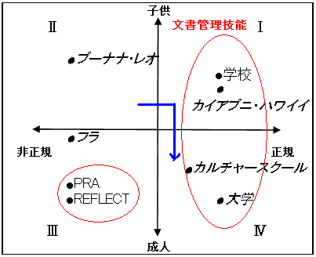

- 正規教育と非正規教育。対象者は子供か成人か。通例、
リテラシーとは正規教育で身に付ける慣習、つまり、
「文書管理技能」。この技能は正規教育から分離できる。
また、狭義の「文字の読み書き技能」を正規教育から分
離することもできる。
- ハワイでは誰がliterate/illiterateなのか。
- ハワイ語の再活性化は何を達成できるのか。カイアプニ
ハワイイではハワイ語を媒体として文書管理技能を身に
付け、それ以外の機関では英語を媒体として身に付けた
文書管理技能の上にハワイ語による狭義の読み書き技能
を積み上げている。
図4. 正規教育と文書管理技能
参考文献

アンダーソン、B. 1997 [1983]. 増補 想像の共同体：ナショナリズムの起源と流行（白石さや・白石隆訳）. 東
京：NTT出版.
シャルチエ、R. 1992. 読書の文化史：テクスト・書物・読解. 東京：新曜社.
フェーブル、L・H=J. マルタン. 1998a [1971]. 書物の出現：上（関根素子・長谷川輝夫・宮下志郎・月村辰雄
訳）. 東京：筑摩書房.
――――――――――――――. 1998b [1971]. 書物の出現：下（関根素子・長谷川輝夫・宮下志郎・月村辰雄
訳）. 東京：筑摩書房.
フレイレ、パウロ. 1979[1970]. 被抑圧者の教育学. 東京：亜紀書房.
古川敏明. 近刊. ハワイ性の表象としてのフラ：ハワイ語再活性化運動との関わりについて.
多言語社会研究会年報.
Goody, Jack ed. 1968. Literacy in traditional societies. Cambridge : Cambridge University Press.
Henze, Rosemary and Davis, Kathryn A. 1999. Authenticity and identity: Lessons from indigenous language education.
Anthropology and education quarterly, 30(1), 3-21.
マクルハーン、M. 1986[1962]. グーテンベルクの銀河系：活字人間の形成. 東京：みすず書房.
松原好次. 1995. ハワイにおけるハワイ語再生運動：ワイアウ小学校のハワイ語イマージョン・プログラムを中心
に. 湘南国際女子短期大学紀要、第3号、41-99.
―――― 2000. アメリカの公用語は英語？：多言語社会アメリカの言語論争. 河原俊昭（編）、世界の言語政策.
9-40. 東京：くろしお出版.
Matsubara, Koji. 2000. Indigenous languages revitalized?: The decline and revitalization of indigenous languages juxtaposed
with the predominance of English. Tokyo: Shunpusha.
茂呂雄二. 1988. なぜ人は書くのか. 東京：東京大学出版会.
中村雄祐. 2004. リテラシーの実践：ボリビアの「文書管理」エクササイズ. UP、第2号、26-33.
OECD & Statistics Canada. 1995. Literacy, economy and society: Results of the first international adult literacy survey.
――――――――. 2000. Literacy in the information age: Final report of the first international adult literacy survey.
オング、ウォルター J. 1991[1982]. 声の文化と文字の文化. 東京：藤原書店.
Participatory Rural Appraisal http://www.iied.org/sarl/planotes/index.html
Puchner, L. 2003. Women and literacy in rural Mali: A study of the socio-economic impact of participating in literacy
programs in four villages. International Journal of Educational Development, 23, 439-58.
Rassool, Naz. 1999. Literacy for sustainable development in the age of information. Clevedon, England; Philadelphia :
Multilingual Matters
REFLECT approach http://www.reflect-action.org/
Reinecke, J. E. 1969. Language and dialect in Hawaii: A sociolinguistic history to 1935. Honolulu: University of Hawaii
Press.
Rubin, Joan Shelley. 2003. What is the history of the history of books?. The Journal of American History, 90(2), 555-75.
Schütz, A. J. 1994. The voices of Eden: A history of Hawaiian language studies. Honolulu: University of Hawai'i Press.
白畑知彦 他. 1999. 英語教育用語辞典. 東京：大修館書店.
Street, Brian V. 1984. Literacy in theory and practice. Cambridge; New York: Cambridge University Press
Wagner, Daniel. 1995. Literacy and development: Rationales, myths, innovations, and future directions. International Journal
of Educational Development, 15(4), 341-62.
Warner, Sam L. No'eau. 1999a. Hawaiian language regenesis: Planning for intergenerational use of Hawaiian beyond the
school. Hueber, Thom and Davis, Kathryn A. eds. Sociopolitical perspectives on language policy and planning in
the USA, 313-32. Amsterdam: John Benjamins Publishing Company.
――――――――― 1999b. Kuleana: The right, responsibility, and authority of indigenous peoples to speak and make
decisions for themselves in language and cultural revitalization. Anthropology and education quarterly, 30(1),
68-93.
Wong, Laiana. 1999. Authenticity and the revitalization of Hawaiian. Anthropology and education Quarterly, 30(1), 94-115.

